**План - конспекта урока технологии**

**Класс:** 4

**Тема:** Техника квиллинг (кошка).

**Цели:**

1. Способствовать формированию представления о новом виде декоративно-прикладного искусства – квиллинге. Ознакомить учащихся с техникой выполнения квиллинга.
2. Развивать воображение, мышление, творческие возможности каждого ребёнка; развивать у учащихся навыки и умения работы с бумагой, глазомер, мелкую моторику рук.
3. Воспитывать у учащихся качества аккуратности и собранности при выполнении приёмов труда, трудолюбие, умение слушать; коммуникабельность, аккуратность, активность, культуру труда, умение работать в коллективе.

**Оборудование:** образец изделия, белая бумага, карандаш, линейка, ножницы, резинка, клей, кисточка, салфетка, плакат «Правила по технике безопасности», презентация.

**Девиз:** Без труда не вынешь и рыбку из пруда.

|  |  |
| --- | --- |
| **Ход урока** | **Время, метод обучения, форма деятельности учащихся.** |
| **I. Оргмомент**  (Проверяется готовность детей и классного оборудования к уроку.)  **II. Основная часть**   1. **Вступительная беседа**   - Первый материал для творчества ребенка – это бумага. Бумага — необычайно выразительный и податливый материал. Из нее можно создать целый мир. Существует множество видов бумажной пластики.  - Сегодня я познакомлю вас еще с одной, пока малоизвестной у нас техникой — искусством бумагокручения или, как ее называют на Западе квиллинг.  На английском языке это рукоделие называется «quilling» — от слова «quill» или «птичье перо». Искусство бумагокручения возникло в Европе в конце 14 — начале 15 века. В средневековой Европе монахини создавали изящные медальоны, закручивая на кончике птичьего пера бумагу с позолоченными краями. При близком рассмотрении эти миниатюрные бумажные шедевры создавали полную иллюзию того, что они изготовлены из тонких золотых полосок. К сожалению, бумага — недолговечный материал и мало что сохранилось от средневековых шедевров. Однако эта древняя техника сохранилась и до наших дней и очень популярна во многих странах мира.  Квиллинг — это возможность увидеть необычные возможности обычной бумаги.  **-** И сегодня на уроке мы с вами будем работать в технике квиллинг, а что именно будем выполнять, узнаете отгадав загадку:  Острые ушки,  На лапках подушки,  Усы как щетинка.  Дугою спинка.  Днем спит, на солнышке лежит.  Ночью бродит, на охоту ходит.  (Кошка).  - Кто знает другие загадки или стихотворения про кошек?  (Можно спросить 2-3 детей.  Мордочка усатая,  Шубка полосатая,  Часто умывается,  А с водой не знается.)  (Учитель показывает образец кошки).   1. **Анализ изделий**   - Из какого материала выполнена кошка? (Из белой бумаги.)  - Можно ли кошку сделать другим цветом? (Серый и черный цвет подойдет, так как кошки бывают такого цвета).  - Из каких деталей состоит кошка, какие основные? (Туловище – это основная деталь).  - Назовите дополнительные детали? (глаза, ушки, усы – дополнительные детали).  - Сможете ли вы назвать форму основной детали? (Овал.)  - Назовите способ склеивания деталей? (При помощи клея.)  - Форму, каких деталей можно изменить? (Можно изменить форму глаз).   1. **Планирование работы**   - С чего начнем выполнение изделия? ( Разметим полоски на белой бумаге, шириной 7 мм).  - Далее, что делаем? (Дальше вырезаем, закручиваем полоски, придаем форму, наклеиваем на картон и приводим изделие в порядок.)  По ходу беседы появляется запись на доске:  **План:**  1. Разметка полосок на бумаге, шириной 7мм.  2. Вырезание полосок.  3. Скручивание полоски, расслабление пальцев, позволяющее бумажной спирали немного распуститься.  4. Приклеивание конца полоски клеем ПВА.  5. Придание формы.  6. Наклеивание на картон.  7. Приведение изделия в порядок.  - Выполняя изделие, не забывайте про девиз урока: «Без труда не вынешь и рыбку из пруда». Как вы его понимаете? (Ничто не может быть достигнуто без усилий, без старания.)   1. **Практическая работа учащихся**   - Прежде, чем приступить к работе повторим с вами технику безопасности при работе с ножницами и клеем.  - Какие правила безопасности вы должны соблюдать при работе с ножницами? (Ножницы нужно передавать кольцами вперед, при работе двигать бумагу, а не ножницы, после работы положить в чехол.)  - Какие правила безопасности вы должны соблюдать при работе с клеем? (Клей выдавливать маленькими порциями, при попадании в глаза или на одежду смыть большим количеством воды.)  - Помните про экономное расходование бумаги: размечать полоски старайтесь от края бумаги).  - Как мы уже сказали, первое, что мы делаем - это отмеряем линейкой на белой бумаге А4 вертикально полоски шириной 7 мм, отмеряем как можно больше таких полосок. Далее вырезаем полоски, аккуратно! Теперь берем две полоски и склеиваем их, затем скручиваем в спираль с одной стороны и с другой стороны немного, распускаем с обеих сторон, приклеиваем концы полосок клеем и уже полученные детали приклеиваем к фону. У нас с вами получились ноги, далее будем делать туловище, точно так же, только закручивать будем в одну большую спираль и предадим ему форму овала, путем сминания. Для изготовления мелких деталей, достаточно одной полоски, также скручиваем полоски, распускаем, приклеиваем конец полоски клеем, придаем форму, путем сминания, а затем располагаем на выбранном фоне.  - Выполняем работу аккуратно.  **Критерии оценки:**  1. Сходство с образцом.  2. Аккуратность выполненной работы.  3. Свое внесенное творчество.  - Кто выполнит работу, помогите товарищам.  (Дети начинают самостоятельное выполнение изделия. Учитель оказывает посильную помощь учащимся в случае затруднений).  - Не забудьте привести в порядок рабочие места.  **III. Заключительная часть**   1. **Выставка работ**   Выставка работ по рядам, работы оцениваются совместно всем классом.  - Выполненные изделия поселим на доску.   1. **Обобщающая беседа**   - Поделитесь своими мыслями и чувствами о проведенном уроке?  - Где можно использовать наше изобретение? (Можно повесить на стену в комнате или подарить кому-нибудь.) | 1 минута  9 минут  фронтальная форма деятельности  объяснительно – иллюстративный метод (прием – беседа)  4 минуты  фронтальная форма деятельности  объяснительно – иллюстративный метод (прием – беседа)  5 минут  фронтальная форма деятельности  объяснительно – иллюстративный метод  (прием – беседа)  19 минут  фронтальная форма деятельности  репродуктивный метод  (устный опрос)  индивидуальная форма деятельности  репродуктивный метод (прием – выполнение задания по образцу)  4 минуты  3 минуты  фронтальная форма деятельности  объяснительно – иллюстративный метод  (прием – беседа) |

**Образец оформления доски.**

**Тема:** Техника квиллинг

**Девиз:** Без труда не вынешь и рыбку из пруда.

Образец Кошки

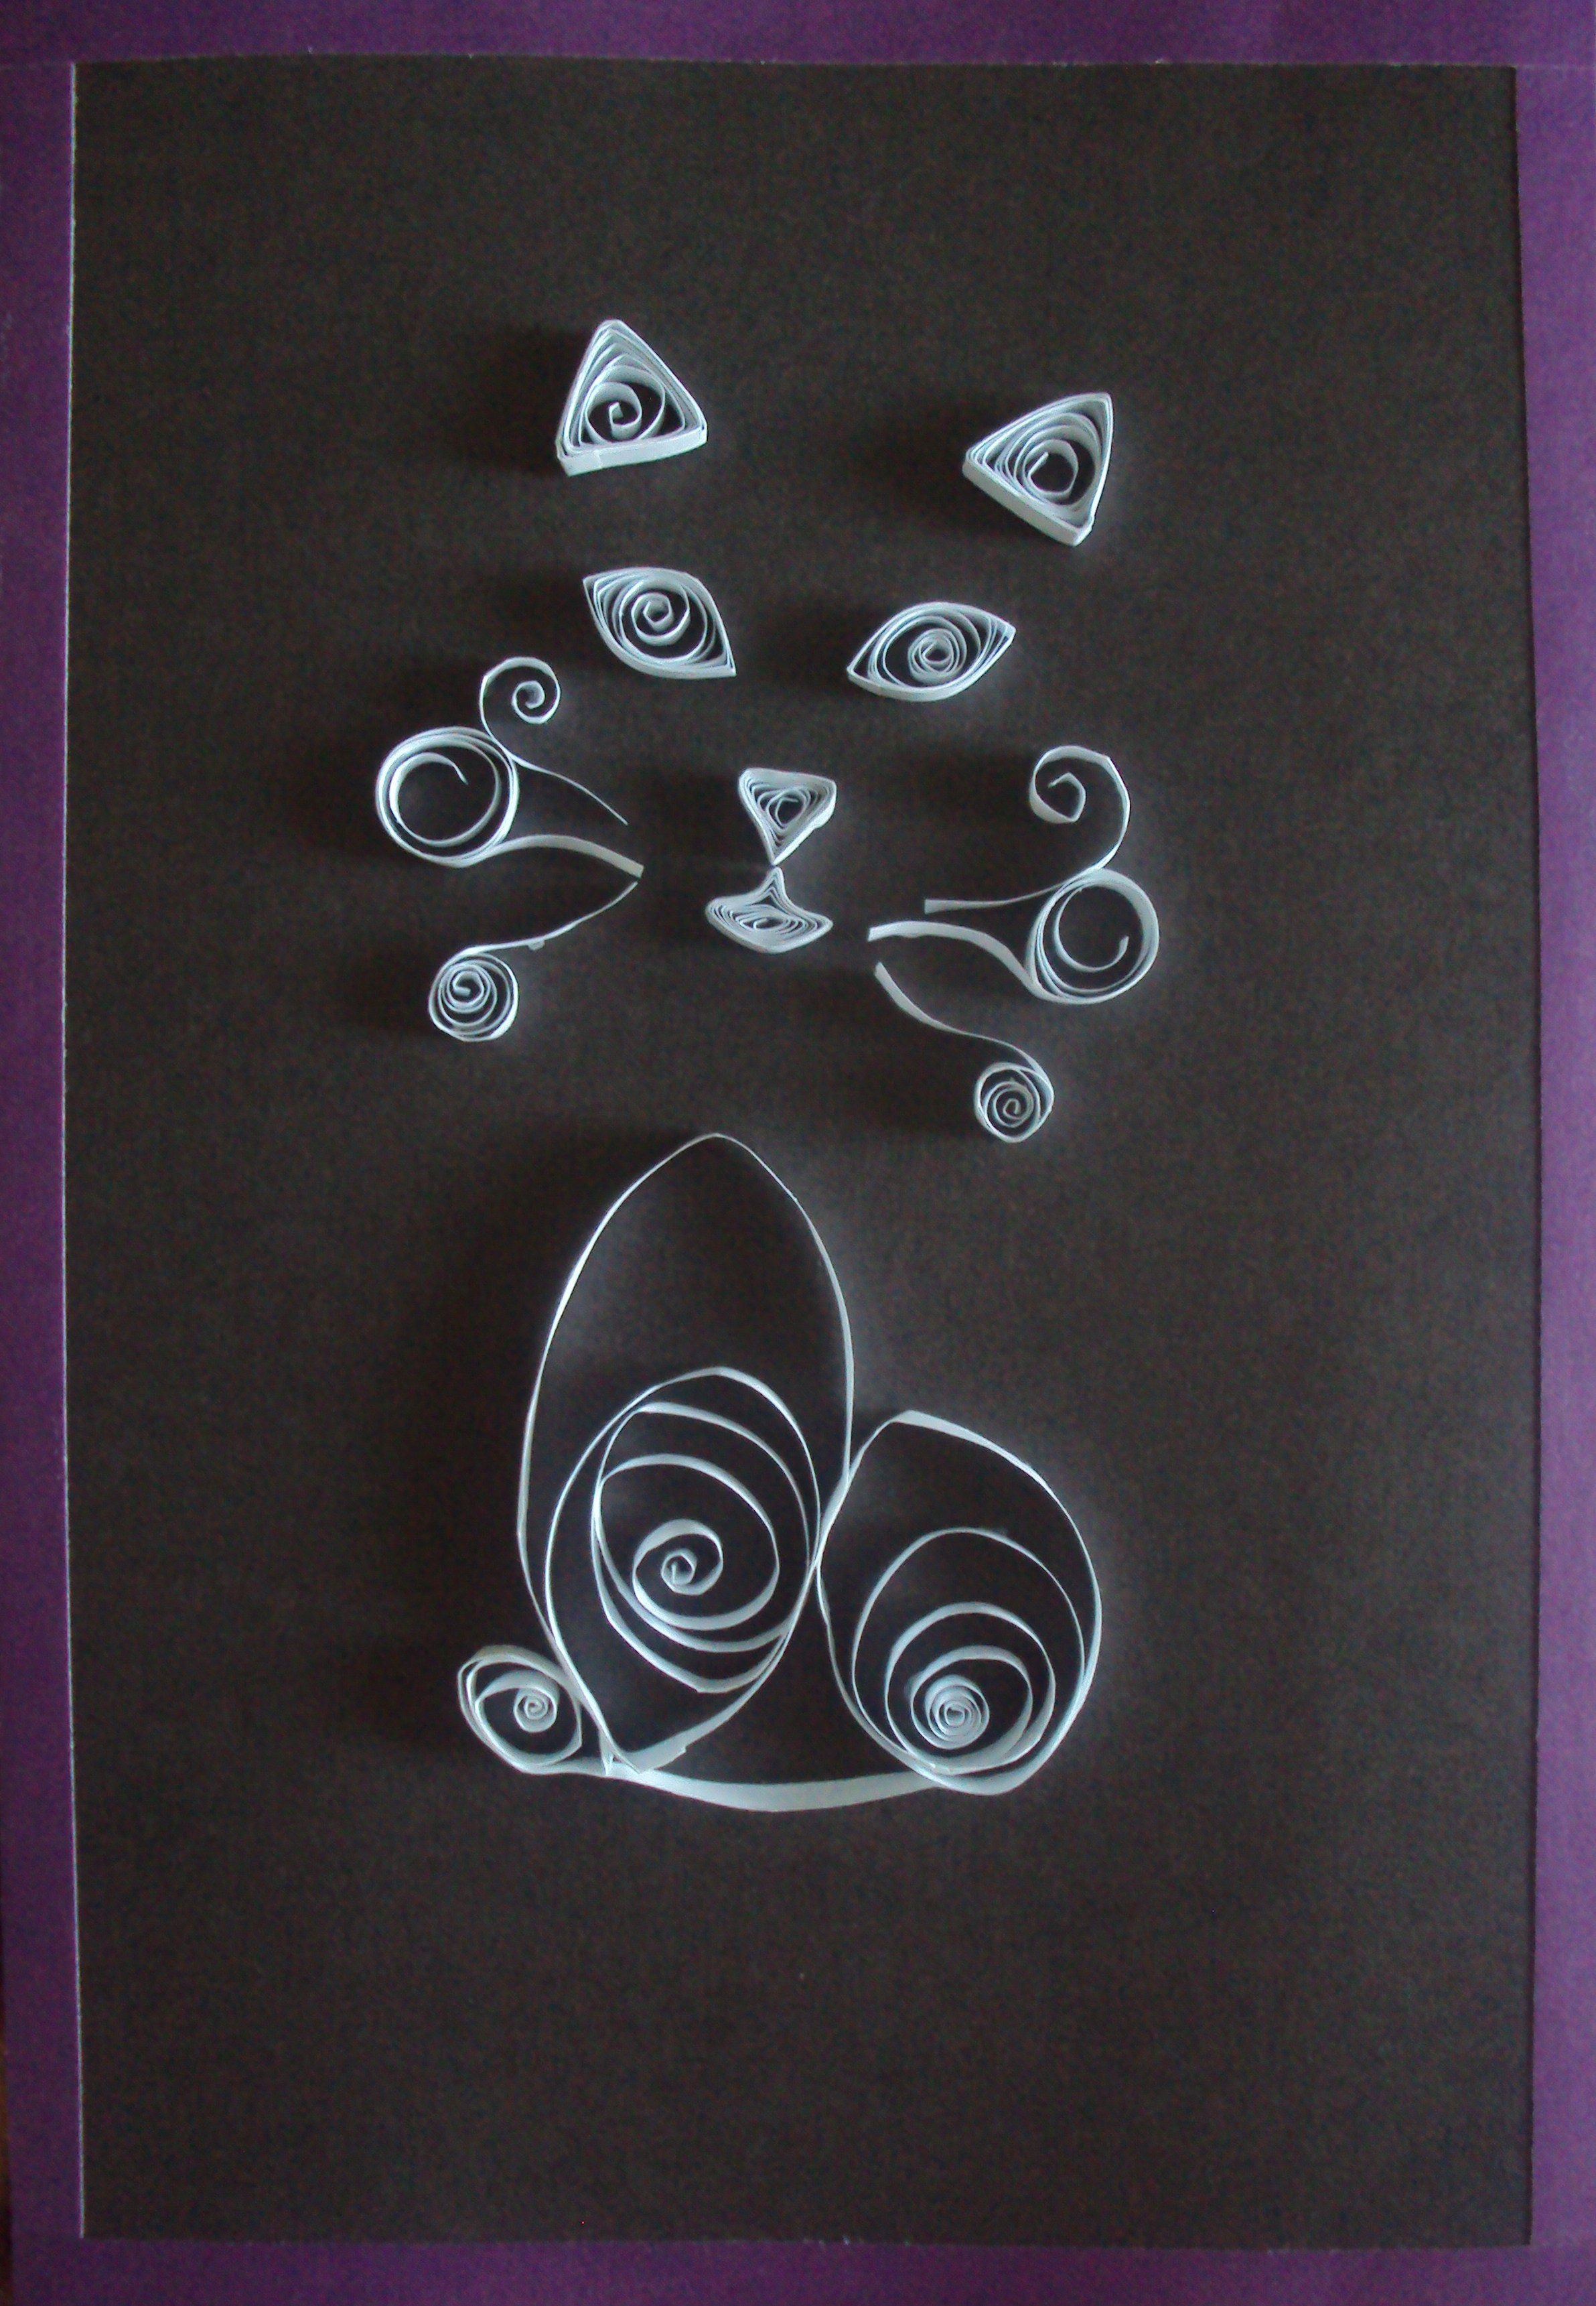

**План работы:**

1. Разметка полосок на бумаге, шириной 7мм.

2. Вырезание полосок.

3. Скручивание полоски, расслабление пальцев, позволяющее бумажной спирали немного распуститься.

4. Приклеивание конца полоски клеем ПВА.

5. Придание формы.

6. Наклеивание на картон.

7. Приведение изделия в порядок.

**Правила по технике безопасности**

**При работе с ножницами:**

1. Ножницы передавать кольцами вперед.

2. При работе двигать бумагу, а не ножницы.

3. После работы положить в чехол.

**При работе с клеем:**

1. Клей выдавливать маленькими порциями.

2. При попадании в глаза или на одежду смыть большим количеством воды.